HJ 13.1 Erdkunde Klausur 2 21.12.2006
Name | VP | Notenpunkte | mdl. Zwischennote

Aufgabe 1: (6 VP)
- Definiere den Begriff Standortfaktoren. Unterscheide dabei auch zwischen „harten“ und „weichen“ Standortfaktoren mit je zwei Beispielen.
- Skizziere die Grundideen der Standorttheorie von Alfred Weber unter Verwendung der von ihm geprägten Fachbegriffe.
- Stelle stichpunktartig mögliche Einwände gegen die Gültigkeit dieser Theorie dar.
Aufgabe 2: (8 VP)
Beurteile die Attraktivität des Standorts Deutschland für Investoren der Industrie anhand der Abbildungen 1- 5.
Ergänze deine Beurteilung mit weiteren Vor- und Nachteilen.
Aufgabe 3: (6 VP)
- Nenne Merkmale eines Global Players.
- Erläutere vier Motive eines Global Players, die Produktion an einen ausländischen Standort zu verlagern.
Aufgabe 4: (4 VP)
Erläutere die Bedeutung von Basisinnovationen für die Entwicklung von Wirtschaft und Gesellschaft anhand eines Beispiels.

Gesamt: 24 Punkte

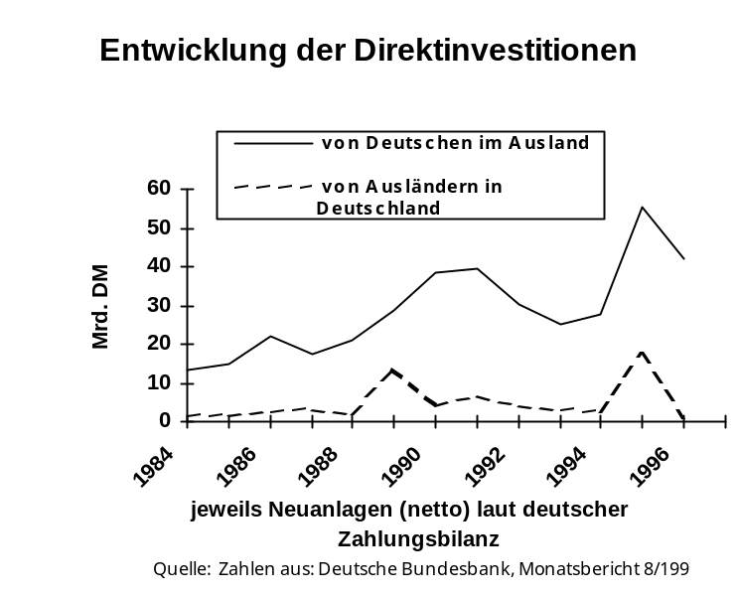
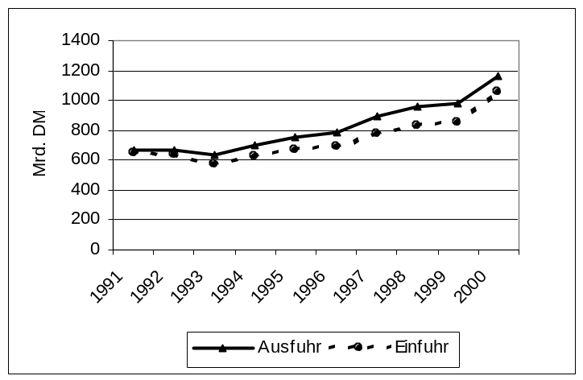
Deutschlands Außenhandel (in Mrd. DM)
Abb. 1:
Abb. 2:

Zahlen aus: Deutsche Bundesbank, Monatsbericht 8/1997

Abb. 3:
Abb. 4:
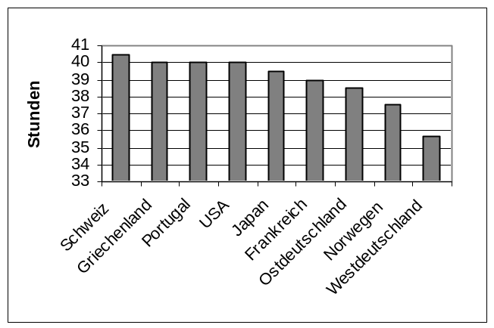
Wochenarbeitszeit: Durchschnittliche tarifliche Wochenarbeitszeit für Arbeiter im Verarbeitenden Gewerbe in Stunden

Anzahl von im Ausland angemeldeten Patenten
je 1 Mio. Erwerbstätiger

Land | 1980 | 1987 | 1993
Deutschland | 205 | 202 | 173
Großbritannien | 78 | 68 | 55
Japan | 160 | 196 | 225
USA | 105 | 108 | 128
Quelle: Nieders. Institut f. Wirtschaftsforschung

Abb. 3:

Abb. 5:

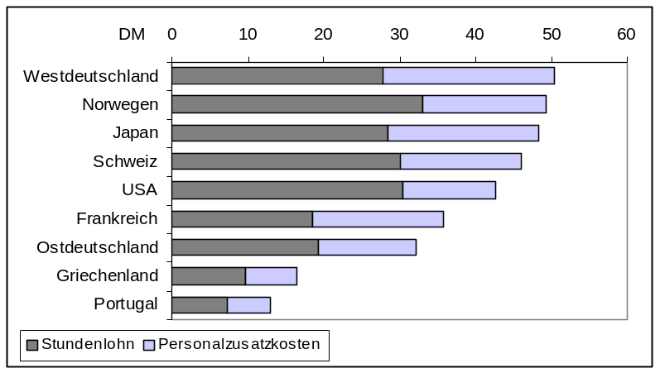
Arbeitskosten je Arbeiterstunde in der verarbeitenden Industrie im
Jahr 1995 in DM
Quelle: iw-trends 4/1996 (Hrsg.: Institut der deutschen Wirtschaft, Köln)

Erwartungshorizont

Aufgabe 1: (6)
(a) Standortfaktoren = die Gesamtheit der Faktoren, die ein Unternehmen in der Wahl eines Standortes beeinflussen. Örtlicher (Kosten-)Vorteil für die Errichtung/Erhaltung wirtschaftlicher Einrichtungen
1,5
Harte Standortfaktoren = gehen mit konkreten Zahlen in die Bilanz ein / quantifizierbar (Arbeitskosten, Transportkosten, Grundstückskosten, Steuern, Subventionen, Rohstoffe...)
Weiche Standortfaktoren: keine berechenbaren Kosten (Attraktivität e. Standortes für Mitarbeiter, Werbewirksamkeit, Image, Mentalität,...)
(b) 3 relevante SF: Transportkosten, Arbeitskosten, Agglomerationsvorteile, wobei Transportkosten von zentraler Bedeutung sind.
Ziel ist es, den Standort mit den geringsten Transportkosten (Transportkosten-minimalpunkt) zu finden.
Lokalisierte Materialien (best. Rohstoffe) kommen nicht überall vor, während Ubiquitäten (z.B. Luft) überall vorkommen.
3
Für den Transport lokalisierter Materialien zum Verarbeitungsort fallen Transportkosten an.
Weber unterscheidet Reinmaterialien, die mit vollem Gewicht und Volumen in die Ware ein, während Gewichtsverlustmaterialien bei der Verarbeitung Gewicht oder Volumen verlieren.
Die Art der Materialien entscheidet schließlich, wo die Verarbeitung am kostengünstigsten stattfindet: Gewichtsverlustmaterialien werden am Ort des Vorkommen s verarbeitet, während bei Reinmaterialien die Transportkosten unabhängig vom Standort der Verarbeitung sind.
- Arbeitskosten und politische Faktoren spielen eine große Rolle
Unterschiedliche Tarife für unterschiedliche Transportarten und Güter (z.B. Gefahrstoffe) nicht berücksichtigt.
1,5
Markt ist gestreut und selten ein einziger Konsumort.
Schnelle Veränderungen des Marktes

Aufgabe 2: (8)
Positive Standortfaktoren: Negative Standortfaktoren:
- gute Infrastruktur - hohe Arbeitskosten
- gut entwickeltes Ausbildungssystem - hohe Unternehmenssteuern und Sozialabgaben
- erfolgreiche Forschung und Entwicklung - umfangreiches Arbeits-, Tarif- und Sozialrecht
- Wertschätzung von Innovation und Qualität - kurze Maschinenlaufzeiten
- zentrale Lage, Markt- und Kundennähe - langwierige Genehmigungsverfahren; Innovationsunfreundliches Klima
- hohe Arbeitsproduktivität - umfangreiche Umweltschutzauflagen
- hohe Lebensqualität und kulturelle Vielfalt - hohe Energiekosten
- sozialer Friede und soziale Sicherheit - große Anzahl an Urlaubs- und Feiertagen
- erstklassige Kreditwürdigkeit - kurze Wochenarbeitszeiten
- liberaler Außenhandel - geringe Mobilität der Arbeitnehmer
- Exportland, aktive Handelsbilanz
Fazit: Die Liste der negativen Faktoren ist lang und betrifft wichtige Aspekte, sie schmälern die positiven Standortfaktoren, weshalb Deutschlands Wettbewerbsfähigkeit eingeschränkt ist.

Aufgabe 3: (6)
- Multi- Transnationales Unternehmen mit sehr großer wirtschaftlicher Bedeutung, Globalisierung der Produktion und des Vertriebs mit dem Ziel der Umsatz- und Gewinnsteigerung, Erhöhung der Konkurrenzfähigkeit, Kosteneinsparung durch Synergieeffekte im Unternehmen)
2
- Kostenvorteile an ausländischen Standorten ausnutzen (Löhne, Sozialstandards, Umweltauflagen)
Produktion in potenziellen oder heute schon lukrativen Märkten → „local content“-Bestimmungen: gewisser Prozentsatz des Produktes muss im Land selbst hergestellt werden
4
Möglichkeiten, auf die Besonderheiten des lokalen Marktes schnell zu reagieren
Weite Transportwege zum Absatzort können eingespart werden
Schutz vor Wechselkursrisiken
Imagegewinn d. Unternehmens durch Schaffung von Arbeitsplätzen und Initiierung wirtschaftlicher Impulse für die Region

Aufgabe 4: (4)
- Basisinnovationen sind bahnbrechende Innovationen, „Basisinnovationen“, die revolutionäre Folgen für die gesamte Wirtschaft und Gesellschaft mit sich bringen → verursachen konjunkturelle Ausschläge.
- Auswirkungen von Basisinnovationen:
Neue Märkte, neue Arbeitsplätze, neue Infrastrukturen, neue Produktionstechniken und –prozesse, Anpassung von Bildungssystem, Rechts- und Sozialsystem
Staaten, in denen eine Basisinnovation stattfindet, erreichen international Vorrangstellung im Bereich ökonomischer, militärischer und politischer Macht
Bsp.
1. | Dampfmaschine, mechanischer Webstuhl | Kraft wird standortunabhängig  Massenproduktion, Textilfabriken  Bevölkerungswachstum, Verstädterung  Großbritannien
2. | Eisenbahn, Dampfschiff  Stahlproduktion | Mobilität von Waren  Nationaler und globaler Handel mit entsprechenden Infrastrukturnetzen  Industriemächte GB, D, USA, F
3 | Chemie, Elektrotechnik | Konsum- und Investitionsgüter  Arzneimittel (?)  Nachfrage nach Strom  Großkonzerne mit wirtschaftlicher Macht
4 | Petrochemie, Auto | Individuelle Mobilität  Entsprechende Infrastrukturen  Erdöl als Treibstoff  Kunststoffchemie  USA, Europa, Japan
5 | Computer, Mikrochip | Hightechbranchen  Datenverarbeitung, Informations- und Kommunikationstechnik  Optimierung von Produktions- und Verfahrensprozessen  USA, Japan
6 | Bio- und Gentechnologie  Gesundheitsmarkt

